
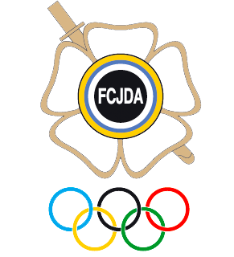



PROCLAMACIÓN DEFINITIVA A MIEMBROS DE LA ASAMBLEA DE LA FEDERACIÓN CANARIA DE JUDO Y D.A.

JIU JITSU – AIKIDO – KENDO DEFENSA PERSONAL
WU SHU

CLUBES

Judo Club Alejandro Doblado Tanaka Tres Palmas
Shin Ki Ryuku Arashi
Antonio Coruña Kokoro Do Ryu Brunete
C.D. Waza Ari Keiko Shunen
Club Viana
C.D. Wushu Tian Chuang Club Kendo Ryoshinhai
C.D. Gomera Uchimata Club Añaterve Vilar

DEPORTISTAS

Iban Tortosa García Cristo Doblado Flores Vicente Ferrer Navarro Victor Pulido Cubas
Alejandro Collado Hernández Pedro Montelongo
Emilio Garrido Cocera Jacobo Torres Almanara Francisco Arencibia Ojeda

TÉCNICOS

Alejandro Doblado Hernández Ignacio Apestegui de la Torre Manuel Miguel Martín García

ARBITROS

Ramón Castellón Parra Carlos Curbelo Pérez Santiago Ibero Cano Sevilla

